LAMBDA

Aera Mobility
Versione 0.2
Data di rilascio:09/05/2026

Ingegneria del Software a.a. 2025-2026
[Informatica e Tecnologie per la Produzione del Software]

Realizzato da
Ruggiero Aldo 825304 ITPS M-Z a.ruggiero65@studenti.uniba.it
Sacco Luca 825631 ITPS M-Z l.sacco4@studenti.uniba.it
Serino Michele 826621 ITPS M-Z m.serino6@studenti.uniba.it

Indice
1. Product Backlog 5
1.1 Introduzione 5
1.2 Contesto di business 5
1.3 Stakeholder 5
1.4 Item funzionali 5
1.4.1 IF-1 5
1.4.2 IF-2 5
1.4.3 IF-n 5
1.5 Item non funzionali 5
1.5.1 Item Informativi 6
1.5.2 Item di interfaccia 6
1.5.3 Item Qualitativi 6
1.5.4 Altri Item 6
2. Sprint Report 8
2.1 Sprint Backlog 8
2.2 Product Requirement Specification 9
2.2.1 Diagramma dei Casi d’uso 9
2.2.2 Specifiche dei Casi d’uso 9
2.2.3 Altro 9
2.3 System Architecture 9
2.3.1 Diagramma delle Componenti 9
2.3.2 Specifica delle componenti 9
2.3.3 Specifica delle interfacce 9
2.4 Detailed Product Design 9
2.4.1 Diagramma delle Classi 9
2.4.2 Specifiche delle Classi 9
2.4.3 Diagrammi di Sequenza 9
2.5 Data modeling and design 9
2.5.1 Modello logico del Database 10
2.5.2 Struttura fisica del Database 10
3. Glossario 11
3.1 Acronimi 11
3.2 Definizioni 11

Product Backlog
LAMBDA

Aera Mobility

Product Backlog

Introduzione
Il sistema Aera Mobility è una piattaforma digitale integrata per la gestione della mobilità sostenibile (bike, car, e-scooter sharing) nel comune di Zootropolis, concepita per ridurre il traffico urbano e l'inquinamento.
Confini del Sistema:
L'architettura si sviluppa sull'interazione di tre livelli principali :
- App Utente (Client): Interfaccia mobile per localizzare, prenotare, sbloccare e pagare le corse . Dashboard Web (Server): Portali dedicati all'Amministrazione Pubblica (per il monitoraggio dei flussi) e agli Operatori (per la gestione logistica della flotta) .
- Firmware Veicoli (IoT): Computer di bordo che inviano telemetria in tempo reale ed eseguono i comandi hardware (es. sblocco lucchetto).
Il sistema si interfaccia inoltre con servizi esterni, in particolare i circuiti bancari (per i pagamenti tokenizzati) e le infrastrutture GPS.
Elementi Funzionali
Aera Mobility digitalizza l'intero ciclo di vita del noleggio. Oltre alle normali operazioni di inizio/fine corsa e gestione dei pagamenti, il sistema integra funzionalità avanzate di sicurezza, come l'acquisizione dei documenti di guida, l'applicazione di "Slow Zones" automatizzate, il blocco da remoto dei mezzi e un pulsante SOS di emergenza.
Elementi Qualitativi e Informativi
Il sistema è progettato per garantire massima affidabilità e supporto decisionale:
- Resilienza Offline: Grazie alla comunicazione Bluetooth, l'utente può iniziare o terminare il noleggio anche in totale assenza di rete cellulare . - - Reportistica Avanzata: La piattaforma aggrega i dati telemetrici per abilitare la manutenzione predittiva e fornisce al Comune report accurati sull'uso degli hub e sulle tonnellate di CO2 risparmiate.
Contesto di business

Stakeholder

Item funzionali
Utenti
- UT.02
COME utente,
VOGLIO poter prenotare un mezzo disponibile per un massimo di (x) minuti,
COSÌ DA assicurarmi la sua disponibilità.
- UT.03
COME utente,
VOGLIO terminare la corsa e visualizzare il costo,
COSÌ DA sapere quanto sto pagando.
- UT.04
COME utente,
VOGLIO possedere dei canali di comunicazione con il servizio clienti, COSÌ DA poter segnalare eventuali errori della piattaforma (es. errori di addebito).
- UT.05
COME utente,
VOGLIO segnalare mezzi non funzionanti o specifici guasti (es. luce, freni, acceleratore),
COSÌ DA informare l’azienda di appartenenza.
- UT.07
COME utente,
VOGLIO utilizzare un metodo per sbloccare il mezzo,
COSÌ DA avviare fisicamente la corsa.
- UT.08
COME utente,
VOGLIO inserire e salvare un metodo di pagamento nel mio profilo, COSÌ DA permettere l'addebito automatico al termine di ogni utilizzo.
- UT.09
COME utente,
VOGLIO poter mettere in pausa la mia corsa per massimo (x) minuti, COSÌ DA effettuare soste.
- UT.10
COME utente,
VOGLIO prenotare fino a (x) mezzi (esclusi mezzi che richiedono patente) contemporaneamente,
COSÌ DA prenotare anche per i miei amici.
- UT.12
COME genitore o tutore legale,
VOGLIO poter caricare un documento di identità valido per collegare l'account di un minore al mio profilo,
COSÌ DA autorizzarne l'utilizzo.
- UT.15
COME utente,
VOGLIO poter segnalare un’emergenza,
COSÌ DA condividere istantaneamente la mia posizione GPS con l'assistenza clienti del servizio.
- UT.16
COME utente,
VOGLIO poter caricare e far validare la mia patente di guida nel profilo,
COSÌ DA essere autorizzato dal sistema a noleggiare i veicoli a motore.
Amministrazione Pubblica
- AP.02
COME amministrazione comunale,
VOGLIO poter segnalare le manutenzioni urbane,
COSÌ DA poter comunicare le zone critiche.
- AP.03
COME amministratore comunale,
VOGLIO mappare le aree di sosta sulla base delle direttive comunali,
COSÌ DA impedire il rilascio dei mezzi fuori da tali zone.
Operatore del Servizio
- OP.01
COME operatore,
VOGLIO conoscere malfunzionamenti dei mezzi attraverso segnalazioni degli utenti,
COSÌ DA poter intervenire.
- OP.04
COME operatore,
VOGLIO poter visualizzare le richieste di assistenza degli utenti,
COSÌ DA poter rispondere.
- OP.05
COME operatore,
VOGLIO poter sospendere l'account di un utente,
COSÌ DA prevenire futuri utilizzi.
- OP.06
COME operatore,
VOGLIO poter forzare il blocco da remoto di un mezzo (se in movimento, attraverso rallentamenti forzati),
COSÌ DA bloccarne l’utilizzo.
- OP.07
COME operatore,
VOGLIO poter configurare il tempo massimo consentito per la pausa e l'azione automatica successiva (es. riattivazione tariffa o fine corsa),
COSÌ DA poter adattare l'app alle politiche commerciali vigenti.
- OP.08
COME operatore,
VOGLIO poter addebitare una penale per danni sul profilo dell'ultimo utente che ha noleggiato il mezzo,
COSÌ DA coprire le spese di riparazione accertate.
- OP.12
COME operatore sul campo,
VOGLIO poter contrassegnare come "in manutenzione" un mezzo,
COSÌ DA rimuoverlo immediatamente dalla mappa degli utenti.
- OP.13
COME operatore,
VOGLIO poter configurare delle "Slow Zones" temporanee o permanenti,
COSÌ DA forzare il limite di velocità dei mezzi nelle aree indicate dalle autorità.

IF-C1
UT.02
Quando l'utente decide di prenotare un veicolo, il server applica un "blocco esclusivo" (lock temporaneo) su quella risorsa nel database. Lo stato del veicolo passa da "disponibile" a "prenotato", facendolo sparire immediatamente dalle mappe di tutti gli altri utenti per evitare conflitti. Parallelamente, il sistema fa partire un timer. Se l'utente non avvia fisicamente la corsa entro i minuti massimi stabiliti, un processo automatico annulla la prenotazione e riporta il mezzo allo stato "disponibile", liberando il veicolo.

IF-2
UT.03
Al termine dell'utilizzo, l'applicazione invia un comando al server per chiudere la sessione di noleggio e fermare la registrazione del tempo. Il sistema elabora la transazione finale calcolando la tariffa esatta: un algoritmo moltiplica i minuti di effettivo utilizzo per le tariffe del piano commerciale. Infine, il software genera a schermo un riepilogo digitale (ricevuta) che mostra in modo trasparente l'importo preciso elaborato per l'addebito.

IF-3
UT.04
L'applicazione integra un modulo per l'assistenza clienti (come un sistema di ticketing interno o una chat). Questo strumento permette all'utente di inviare messaggi di testo e segnalazioni direttamente ai server aziendali. A livello tecnico, il sistema associa automaticamente il messaggio inviato all'identificativo univoco dell'utente (ID) e ai dati dell'ultima corsa effettuata, permettendo al reparto di assistenza di visualizzare immediatamente il contesto del problema (come un addebito anomalo) senza dover fare domande di verifica.

IF-4
UT.05
L'utente ha a disposizione un modulo digitale per comunicare anomalie meccaniche o elettroniche direttamente all'infrastruttura tecnica. Selezionando la categoria del difetto (es. freni guasti, luci non funzionanti), l'app invia un pacchetto dati al server centrale. Se la segnalazione riguarda un problema critico per la sicurezza, il sistema di backend può forzare in automatico un cambio di stato del mezzo, mettendolo "in manutenzione" per impedire che altri clienti lo possano noleggiare accidentalmente prima dell'intervento di un tecnico.

IF-5
UT.07 Da controllare
L'azione di avvio della corsa richiede un'interazione diretta tra l'infrastruttura e il veicolo. L'applicazione invia un comando alla centralina elettronica del mezzo. Quando il software di bordo (firmware) riceve e valida il comando, invia un impulso elettrico per sganciare fisicamente il lucchetto elettronico e abilita l'erogazione di potenza al motore, segnalando contemporaneamente al server l'avvio ufficiale della sessione.

IF-6
UT.08
Durante la configurazione iniziale, l'utente inserisce i dati della propria carta di pagamento un'unica volta all'interno del suo profilo. Per garantire la massima sicurezza, il sistema non salva mai i numeri reali della carta, ma li converte in una speciale "chiave" digitale (chiamata token) approvata dalla banca. Grazie a questo salvataggio iniziale, l'applicazione gestisce i pagamenti in totale autonomia: alla fine di ogni corsa, il server utilizza questa chiave sicura per calcolare l'importo e prelevare i fondi in automatico. L'utente ha comunque la possibilità di accedere al proprio profilo in qualsiasi momento per modificare, aggiornare o sostituire la carta salvata, permettendo al sistema di generare una nuova chiave sicura per le corse future senza interruzioni del servizio.

IF-7
UT.09
Questa funzione permette all'utente di sospendere temporaneamente la corsa. Quando viene attivata la "pausa", l'app invia un segnale al veicolo per spegnere il motore e bloccare elettronicamente le ruote, mettendolo al sicuro da eventuali furti. Nel frattempo, il noleggio rimane attivo a tutti gli effetti: il sistema semplicemente cambia il calcolo dei costi, passando in automatico a una speciale tariffa ridotta prevista apposta per i minuti di sosta. L'applicazione fa partire un contatore per monitorare il tempo trascorso: se la pausa supera il limite massimo di minuti stabilito dall'azienda, il server interviene in automatico, chiudendo definitivamente la corsa oppure ripristinando la tariffa standard.

IF-8
UT.10
Questa funzione permette a un singolo utente di sbloccare e noleggiare più veicoli contemporaneamente usando il proprio account (ad esempio per far guidare i propri amici che non hanno l'app). Il sistema collega tutti i mezzi sbloccati al profilo di chi avvia la corsa e, al termine, addebita il costo totale su un unico metodo di pagamento. È previsto però un blocco di sicurezza automatico: il sistema non permette di prenotare in gruppo i veicoli più potenti per i quali è obbligatoria la patente di guida. Questo perché la legge impone che ogni singola persona che si mette effettivamente alla guida di questi mezzi debba superare la verifica del proprio documento d'identità in modo personale.

IF-9
UT.12
Questa funzione permette a un genitore (o tutore legale) di caricare in modo sicuro la foto o il PDF del proprio documento di identità direttamente tramite l'app. Il sistema elabora e salva questi file nel pieno rispetto delle leggi sulla privacy (GDPR). Una volta completata la verifica, il database collega ufficialmente il profilo del figlio a quello "principale" dell'adulto. In questo modo, il genitore autorizza il minorenne a utilizzare i mezzi del servizio, assumendosi la responsabilità legale in caso di problemi e fornendo la copertura economica per pagare le corse tramite il proprio account.

IF-10
UT.15
L'interfaccia principale integra un comando di emergenza ad altissima priorità. Quando questo pulsante viene azionato, il software interrompe o scavalca le normali code di elaborazione dei dati, cattura le coordinate GPS esatte rilevate dal telefono in quel preciso istante e genera immediatamente un pacchetto di allarme direzionato ai server del supporto tecnico. Questa procedura automatizzata apre un canale di comunicazione diretto, mettendo in evidenza la posizione critica dell'utente sul terminale degli operatori per agevolare un eventuale intervento rapido delle forze dell'ordine o del soccorso medico.

IF-11
UT.17
L'applicazione include una sezione nel profilo personale dove l'utente può fotografare e inviare la propria patente di guida. Una volta ricevuto il documento, il sistema avvia un processo di verifica per confermarne l'autenticità e la validità in base alla data di scadenza. Al termine di questo controllo, se l'esito è positivo, il software aggiorna automaticamente i permessi dell'account: i blocchi di sicurezza vengono rimossi e l'utente ottiene l'abilitazione per visualizzare, prenotare e sbloccare anche i veicoli a motore presenti sulla mappa, che altrimenti risulterebbero inaccessibili e bloccati per chi non ha ancora certificato i propri requisiti di guida.

IF-12
AP.02
Questa funzione mette a disposizione del Comune un portale digitale dedicato per comunicare direttamente con l'operatore del servizio. In caso di cantieri stradali, lavori di ripristino o manutenzioni in corso, l'amministrazione pubblica utilizza una mappa interattiva per segnalare le aree interessate e inviare un avviso automatico all'azienda. Ricevuta la segnalazione con le coordinate esatte, l'infrastruttura dell'operatore aggiorna istantaneamente il sistema: l'area indicata viene convertita in una zona critica o interdetta sia sull'applicazione degli utenti, sia per i computer di bordo dei mezzi in circolazione. In questo modo, il Comune può avvisare tempestivamente chi gestisce il servizio, permettendo al software di intervenire per deviare il traffico della micromobilità e proteggere la sicurezza dei cittadini impedendo l'accesso alle zone di pericolo.

IF-13
AP.03
Questo requisito si basa su una chiara divisione dei compiti tra l'ente locale e chi gestisce il servizio per combattere il fenomeno del "parcheggio selvaggio". Attraverso un pannello di controllo, il Comune si occupa esclusivamente di tracciare sulla mappa digitale i confini esatti (basati su coordinate GPS) delle aree in cui è permesso lasciare i mezzi e di quelle in cui è vietato, trasmettendo così le proprie direttive urbanistiche. Una volta ricevuti questi dati, è l'infrastruttura software dell'operatore a occuparsi di tutto il resto: quando un utente prova a chiudere il noleggio, il server dell'azienda controlla istantaneamente la posizione del veicolo. Se le coordinate indicano che il mezzo si trova fuori dalle zone autorizzate dall'amministrazione, il sistema blocca l'operazione in automatico, non permettendo di terminare la corsa e forzando tecnicamente l'utente a spostare il veicolo in un'area consentita.

IF-14
OP.01
Il sistema mette a disposizione degli operatori un pannello di controllo (dashboard) che raccoglie in tempo reale tutte le segnalazioni di guasto inviate dagli utenti tramite l'app e gli errori automatici rilevati dai veicoli. Il software organizza questi dati creando dei veri e propri ticket di assistenza, permettendo ai tecnici di ordinare i problemi per gravità e pianificare rapidamente l'uscita delle squadre di manutenzione sul territorio.

IF-15
OP.04
L'interfaccia operativa include uno strumento che centralizza tutti i messaggi, le richieste o le chat in entrata provenienti dall'applicazione degli utenti. Ogni richiesta viene collegata automaticamente al profilo dell'utente e allo storico delle sue transazioni, permettendo agli addetti dell'assistenza di avere subito il quadro completo della situazione (es. un addebito errato) e di rispondere o emettere rimborsi in modo preciso e rapido.

IF-16
OP.05
Tramite il pannello di amministrazione, un operatore ha il potere di modificare i permessi di accesso di un utente nel database centrale. Con un semplice comando, l'account può essere sospeso temporaneamente o bloccato in modo permanente (ban). Tecnicamente, il sistema revoca i token di autenticazione del profilo, impedendo istantaneamente a quell'utente di sbloccare nuovi veicoli o di accedere ai servizi dell'app in caso di gravi violazioni contrattuali o morosità.

IF-17
OP.06
Questo comando sfrutta la connessione internet integrata nei veicoli (tecnologia IoT). In situazioni critiche, come un furto o un utilizzo pericoloso in corso, l'operatore può inviare un segnale remoto direttamente alla centralina del mezzo. Il software di bordo (firmware) interpreta il comando ed esegue un depotenziamento graduale del motore, fino a forzare l'arresto controllato e il blocco elettronico delle ruote, tutelando la sicurezza generale.

IF-18
OP.07
Il gestionale fornisce un'area dedicata alla configurazione delle regole di business (le logiche di funzionamento del servizio). Invece di dover modificare il codice sorgente dell'app e attendere aggiornamenti, l'operatore può usare questa interfaccia per cambiare i parametri globali del server, come il numero massimo di minuti per la "pausa corsa" o la tariffa da applicare allo scadere del tempo. Questo rende la piattaforma flessibile e facilmente adattabile a nuove strategie commerciali.

IF-19
OP.08
Quando un tecnico rileva un atto vandalico su un mezzo, il sistema permette all'operatore in sede di associare quel danno all'ultimo account che ha noleggiato il veicolo. Attraverso l'integrazione con il gateway bancario, l'operatore può inserire l'importo della riparazione e forzare tecnicamente un addebito (penale) direttamente sulla carta di credito salvata dall'utente, recuperando i costi senza dover avviare lunghe pratiche manuali.

IF-20
OP.12
Il sistema, su comando dell’operatore, invia un comando istantaneo al server che modifica lo stato del mezzo in "In manutenzione". Questa azione disconnette logicamente il veicolo dalla flotta attiva: lo fa sparire in tempo reale dalla mappa pubblica degli utenti e rifiuta qualsiasi tentativo di noleggio fino a riparazione avvenuta.

IF-21
OP.13
Attraverso l'interfaccia di amministrazione, l'operatore può tracciare perimetri virtuali sulla mappa della città per creare "Slow Zones". Il server distribuisce queste coordinate ai computer di bordo dei veicoli. Quando il modulo GPS integrato in un monopattino o in una bici rileva l'ingresso in una di queste zone, la centralina taglia automaticamente l'erogazione di potenza al motore, forzando elettronicamente una velocità massima ridotta per rispettare i limiti pedonali o comunali.

Item non funzionali
Utenti
- UT.01
COME utente,
VOGLIO visualizzare i mezzi disponibili,
COSÌ DA poter iniziare una corsa.
- UT.06
COME utente,
VOGLIO poter visualizzare lo stato di carica di ogni mezzo,
COSÌ DA poter scegliere quello più adatto alla distanza che dovrò percorrere.
- UT.11
COME utente,
VOGLIO visualizzare le slow zone e le aree non accessibili,
COSÌ DA pianificare il percorso correttamente.
- UT.13
COME utente,
VOGLIO poter visualizzare tutti gli hub di sosta disponibili,
COSÌ DA poter terminare la corsa in un’area consentita.
- UT.14
COME utente,
VOGLIO poter gestire la corsa (iniziare e terminare) anche in parziale assenza di connessione internet,
COSÌ DA utilizzare il servizio senza interruzioni in zone con scarsa copertura.
Amministrazione Pubblica
- AP.01
COME amministrazione comunale,
VOGLIO accedere a report aggregati sulla mobilità,
COSÌ DA supportare decisioni strategiche e comprendere i pattern di mobilità.
- AP.04
COME amministrazione comunale,
VOGLIO visualizzare un report sull'utilizzo degli hub,
COSÌ DA identificare le zone della città con maggiore o minore affluenza di mezzi.
- AP.05
COME amministrazione comunale,
VOGLIO poter scaricare un report mensile con il totale dei chilometri percorsi,
COSÌ DA poter quantificare l'impatto ecologico e la mobilità sostenibile cittadina.
Operatore del Servizio
- OP.02
COME operatore,
VOGLIO che i mezzi debbano essere necessariamente lasciati alle aree designate al termine della corsa,
COSÌ DA rendere la manutenzione dei mezzi più rapida.
- OP.03
COME operatore,
VOGLIO poter monitorare l’utente durante il tragitto,
COSÌ DA poter risalire ad eventuali crimini ed incidenti.
- OP.09
COME operatore,
VOGLIO estrarre un report sulle zone con la maggiore densità di fine corsa,
COSÌ DA identificare i punti strategici della città.
- OP.10
COME operatore,
VOGLIO ricevere alert automatici basati sui dati di telemetria (batteria, freni),
COSÌ DA programmare il ritiro del mezzo prima di un guasto.
- OP.11
COME operatore,
VOGLIO visualizzare l'itinerario ottimizzato per il recupero dei mezzi,
COSÌ DA minimizzare i tempi e i costi di intervento.

Item Informativi
Utenti
- UT.01
COME utente,
VOGLIO visualizzare i mezzi disponibili nelle vicinanze,
COSÌ DA poter iniziare una corsa.
- UT.06
COME utente,
VOGLIO poter visualizzare lo stato di carica di ogni mezzo,
COSÌ DA poter scegliere quello più adatto alla distanza che dovrò percorrere.
- UT.11
COME utente,
VOGLIO visualizzare le slow zone e le aree non accessibili,
COSÌ DA pianificare il percorso correttamente.
- UT.13
COME utente,
VOGLIO poter visualizzare sulla mappa tutti gli hub di sosta disponibili,
COSÌ DA poter terminare la corsa in un’area consentita.
Amministrazione Pubblica
- AP.01
COME amministrazione comunale,
VOGLIO accedere a report aggregati sulla mobilità,
COSÌ DA supportare decisioni strategiche e comprendere i pattern di mobilità.
- AP.04
COME amministrazione comunale,
VOGLIO visualizzare un report sull'utilizzo degli hub,
COSÌ DA identificare le zone della città con maggiore o minore affluenza di mezzi.
- AP.05
COME amministrazione comunale,
VOGLIO poter scaricare un report mensile con il totale dei chilometri percorsi,
COSÌ DA poter quantificare l'impatto ecologico positivo e la mobilità sostenibile cittadina.
Operatore del Servizio
- OP.03
COME operatore,
VOGLIO poter monitorare l’utente durante il tragitto,
COSÌ DA poter risalire ad eventuali crimini ed incidenti.
- OP.09
COME operatore,
VOGLIO estrarre un report sulle zone con la maggiore densità di fine corsa,
COSÌ DA identificare i punti strategici della città.
- OP.10
COME operatore,
VOGLIO ricevere alert automatici basati sui dati di telemetria (batteria, freni),
COSÌ DA programmare il ritiro del mezzo prima di un guasto.
- OP.11
COME operatore,
VOGLIO visualizzare sull'app l'itinerario ottimizzato per il recupero dei mezzi,
COSÌ DA minimizzare i tempi e i costi di intervento.

IIN-1
UT.01
Il sistema esegue una ricerca basandosi sulle coordinate GPS rilevate dallo smartphone dell'utente. Il server interroga in tempo reale il database per filtrare tutti i veicoli che possiedono lo stato logico di "disponibile". Questi dati vengono inviati all'applicazione, che li converte in icone interattive posizionate in modo preciso sulla mappa digitale, permettendo all'utente di localizzare visivamente i mezzi pronti al noleggio.

IIN-2
UT.06
I computer di bordo dei mezzi comunicano costantemente via internet con il server centrale, inviando le misurazioni continue dei sensori interni. Il sistema estrae il dato relativo al livello della batteria elettrica e lo trasmette all'applicazione dell'utente. Inoltre, un algoritmo a bordo o sul server traduce questa percentuale in una stima matematica dei chilometri di autonomia residua, permettendo alla persona di scegliere il veicolo con la carica sufficiente per il proprio tragitto.

IIN-3
UT.11
L'applicazione arricchisce la normale mappa stradale evidenziando in modo chiaro le aree urbane non accessibili (come le zone pedonali) o quelle a velocità limitata ("Slow Zone"). Mostrare questi confini direttamente sullo schermo permette all'utente di sapere in anticipo dove il veicolo rallenterà in automatico o dove non sarà permesso parcheggiare e terminare il noleggio. In questo modo, l'utente può pianificare facilmente il percorso migliore, evitando imprevisti e interruzioni durante il viaggio.

IIN-4
UT.13
L'applicazione mostra chiaramente sulla mappa le aree designate per il parcheggio dei mezzi, chiamate "Hub". Visualizzare queste zone è essenziale per l'utente, poiché il sistema consente di concludere il noleggio esclusivamente al loro interno. Quando si preme il pulsante per terminare la corsa, l'app verifica la posizione del veicolo: se il mezzo non si trova in un'area di sosta autorizzata, il sistema impedisce la chiusura del noleggio e il blocco del lucchetto.

IIN-5
AP.01
Il sistema offre al Comune un portale web dedicato all'analisi dei dati. Dietro le quinte, i server raccolgono i percorsi GPS di tutte le corse concluse e li uniscono per creare delle statistiche generali. Questi dati sono completamente anonimizzati: il sistema rimuove i nomi degli utenti, mostrando esclusivamente i volumi di traffico complessivi. Grazie a grafici intuitivi e "mappe di calore", l'amministrazione può capire a colpo d'occhio come si muovono i cittadini. Questo strumento tecnico è fondamentale per prendere decisioni basate sui fatti misurabili e non su supposizioni, permettendo ad esempio di decidere esattamente dove è più utile costruire una nuova pista ciclabile in base ai flussi di traffico reali.

IIN-6
AP.04
A differenza dei report sui percorsi, questo strumento serve per analizzare in modo specifico l'efficienza dei parcheggi. Il database calcola continuamente quanto vengono usate le singole aree di sosta tracciate sulla mappa. L'interfaccia restituisce parametri tecnici molto pratici, come il tasso di saturazione (ad esempio, se un parcheggio ha raggiunto il 100% della sua capacità teorica), quanto tempo in media un mezzo resta fermo, e quali sono gli orari di punta. Grazie a questi indicatori, il Comune può valutare oggettivamente se sta sfruttando bene lo spazio pubblico stradale, capendo rapidamente se un parcheggio vicino a una stazione va ingrandito o se un'area di sosta in periferia è inutilizzata e andrebbe ricollocata.

IIN-7
AP.05
Questa funzione estrapola i dati per misurare l'impatto ecologico reale del servizio sulla città. Il server calcola la somma esatta di tutti i chilometri percorsi dall'intera flotta di mezzi elettrici in un determinato lasso di tempo (es. un mese). Successivamente, un algoritmo applica una formula di conversione standard: calcola quanto inquinamento avrebbero prodotto delle normali automobili a motore per percorrere la stessa quantità di chilometri. Il risultato si traduce in una stima chiara e quantificabile dei chili di anidride carbonica (CO2) risparmiati. Il Comune può scaricare queste statistiche sotto forma di report digitale e utilizzarle direttamente per certificare i propri bilanci ambientali o per dimostrare ai cittadini i risultati concreti delle politiche sulla sostenibilità.

IIN-8
OP.03
Il sistema registra continuamente i punti GPS attraversati da ogni veicolo in movimento, creando uno storico dettagliato del percorso. Questi dati vengono archiviati e resi accessibili agli operatori autorizzati. In caso di incidenti stradali, furti o comportamenti illeciti, l'azienda può estrarre la traccia esatta del tragitto per ricostruire la dinamica dei fatti o fornire prove digitali alle autorità competenti.

IIN-9
OP.09
Il server elabora le coordinate di tutte le corse per capire dove si concentra il maggior numero di rilasci dei mezzi. Attraverso algoritmi di analisi dei dati, genera report e mappe che evidenziano le aree con la più alta densità di veicoli fermi. Queste statistiche permettono all'azienda di individuare i punti più strategici e caldi della città, ottimizzando la logistica di ridistribuzione e suggerendo zone ideali per nuove partnership.

IIN-10
OP.10
I sensori installati sui veicoli trasmettono costantemente dati sullo stato dell'hardware, come il livello di carica, la temperatura della centralina o l'usura rilevata. Il software analizza questo flusso continuo: se un parametro supera o scende sotto un limite di sicurezza preimpostato, il sistema genera automaticamente un avviso sul pannello operativo. Questa logica di "manutenzione predittiva" permette di inviare una squadra a ritirare il mezzo poco prima che il componente si rompa definitivamente in strada.

IIN-11
OP.11
Per supportare i furgoni addetti al recupero dei mezzi scarichi, il sistema integra un algoritmo di calcolo dei percorsi che analizza la posizione di tutti i veicoli bisognosi di intervento e calcola l'itinerario stradale più efficiente. L'autista visualizza il percorso ottimizzato direttamente sulla sua app di lavoro, riducendo i tempi di percorrenza, il carburante sprecato e i costi operativi.

Item di interfaccia
Contiene gli eventuali requisiti di interfaccia espressi tramite disegni (Sketch) e mockup.

IUI-1

IUI-2

IUI-n

Item Qualitativi
Utenti
- UT.14
COME utente,
VOGLIO poter gestire la corsa (iniziare e terminare) anche in parziale assenza di connessione internet,
COSÌ DA utilizzare il servizio senza interruzioni in zone con scarsa copertura.
Operatore del Servizio
- OP.02
COME operatore,
VOGLIO che i mezzi debbano essere necessariamente lasciati alle aree designate al termine della corsa,
COSÌ DA rendere la manutenzione dei mezzi più rapida.

IQ-1
UT.14
Il sistema garantisce la continuità del servizio, permettendo di iniziare o terminare un noleggio anche in totale assenza di connessione internet (ad esempio in zone cieche, parchi isolati o garage sotterranei). L'applicazione è in grado di stabilire un collegamento diretto e ravvicinato con il veicolo. I comandi inviati dall'utente e l'orario esatto dell'azione vengono memorizzati temporaneamente sul mezzo stesso e, non appena lo smartphone rileva nuovamente la copertura di rete, i dati vengono trasmessi e aggiornati in automatico sui sistemi centrali per concludere le operazioni.

IQ-2
OP.02
Questo requisito si traduce in un blocco logico lato server. Quando un utente cerca di terminare la corsa, il sistema verifica le coordinate GPS del veicolo. Se non si trova all'interno delle aree di sosta predefinite (Hub), il software impedisce la chiusura del noleggio.

Altri Item

Sprint Report N. 0
Lambda

[nome System]

Sprint Report

Sprint Backlog

Tabella di riepilogo che indica, per ognuno degli Sprint successivi allo Sprint n.0, la lista degli item del Product Backlog, evidenziando quelli che verranno implementati nell’ambito dello sprint corrente unitamente ad una descrizione esplicativa.
Per semplificare l’esposizione e salvaguardare la tracciabilità tra semilavorati si è proceduto alle seguenti assunzioni:
- All’interno di uno Sprint sono implementati un sottoinsieme di item tra quelli specificati nel Product Backlog
- Lo Sprint Backlog relativo allo sprint corrente contiene pertanto l’insieme degli item del Product Backlog in corso di implementazione
- Gli Item funzionali, ovvero le User Stories dovranno essere tracciabili uno a uno, auspicabilmente seppur non necessariamente, con i casi d’uso
- Ad ogni caso d’uso dovrà essere associato uno scenario di base più gli eventuali scenari alternativi. Lo scenario in prima istanza viene redatto a partire dalla specifica della User Story riportata nel Product Backlog
- Ad ogni caso d’uso dovrà essere associato un diagramma di sequenza.
Ogni sprint deve necessariamente produrre in output del codice funzionante. L’unica eccezione è rappresentata dallo Sprint n°0 che deve essere utilizzato per disegnare la macro architettura del sistema con le sue componenti e le sue interfacce, e che sarà utilizzata come roadmap per gli sprint successivi andando a chiarire dove si colloca quanto realizzato in ciascuno di essi.

Codice Item | Numero Sprint | Note
IF 1(definito nel Product Backlog) | Sprint 1
…

Product Requirement Specification

Diagramma dei Casi d’uso
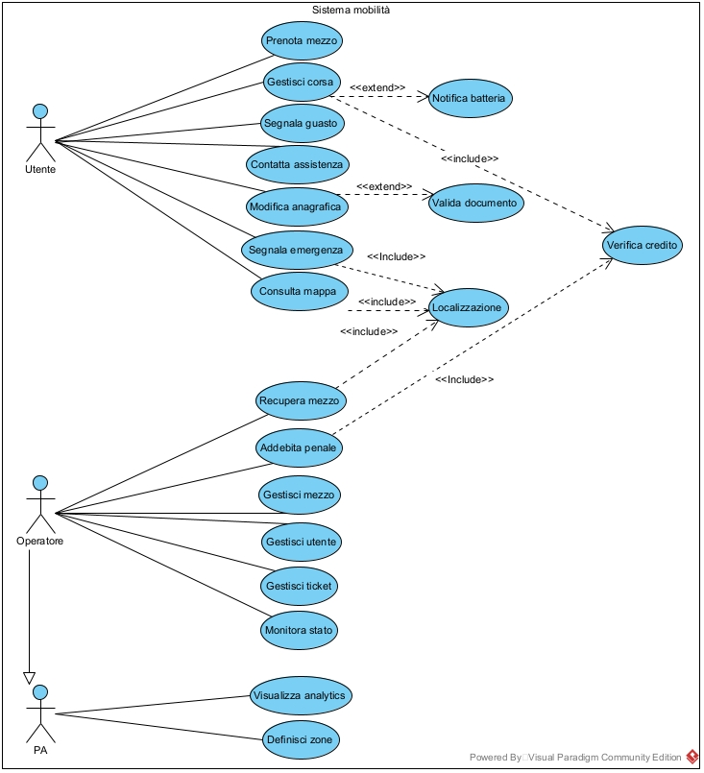

Specifiche dei Casi d’uso

Altro

System Architecture

Diagramma delle Componenti
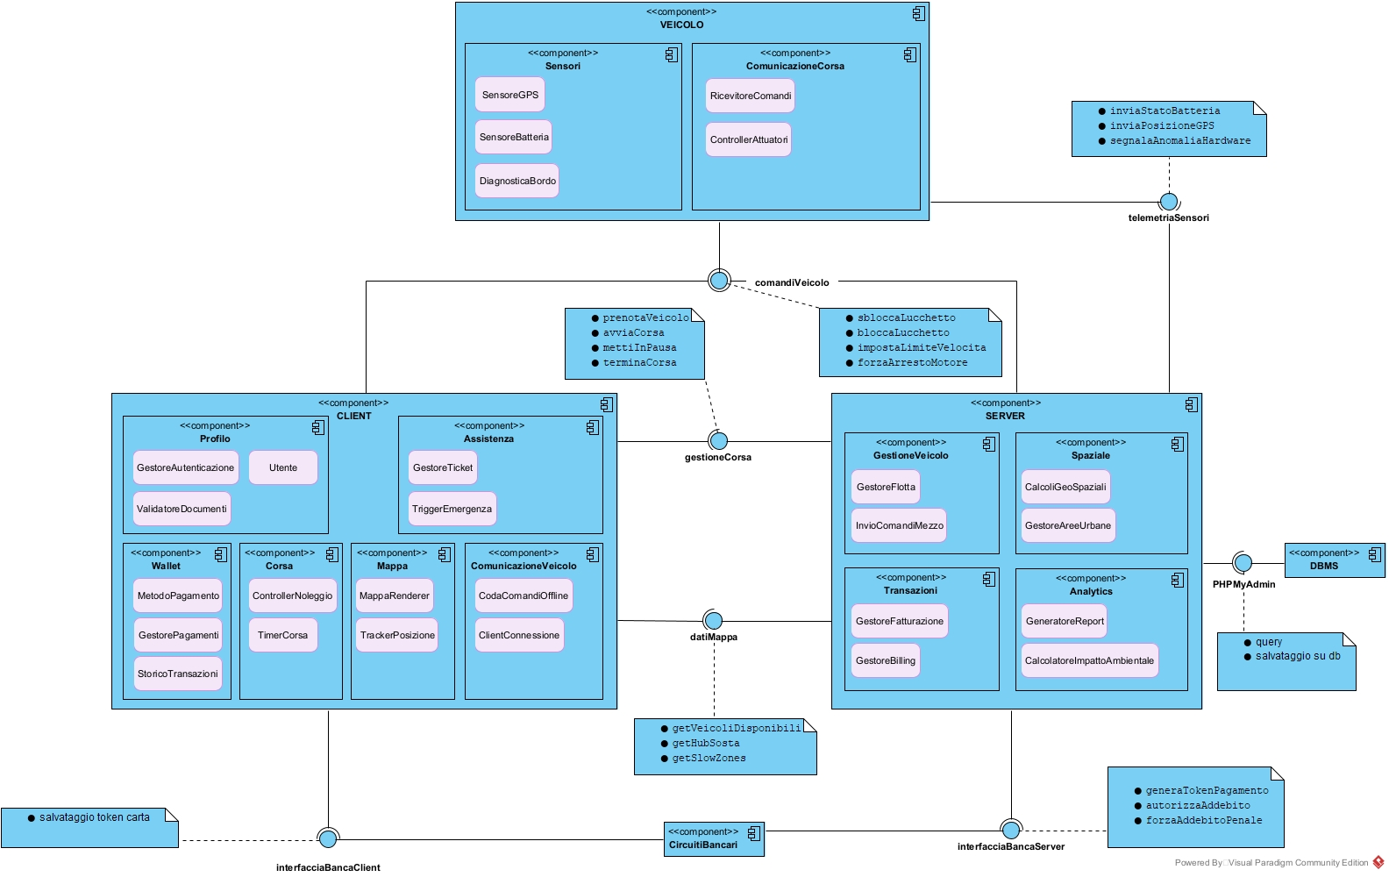

Specifica delle componenti

Specifica delle interfacce

Detailed Product Design

Diagramma delle Classi

Specifiche delle Classi

Diagrammi di Sequenza

Data modeling and design
Qui va fornita la specifica di tutti i dati e le informazioni scambiate dal sistema in corso di realizzazione con l’utenza di riferimento e/o gli eventuali altri sistemi con cui esso comunica. Deve essere descritto il modello logico della base di dati e la sua struttura fisica.

Modello logico del Database

Struttura fisica del Database

Prompt

Qualità dei requisiti

Definizioni

Glossario

Acronimi

Definizioni

